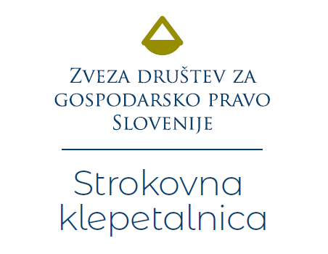

Vabimo vas na spletno strokovno klepetalnico

v četrtek, 3. februarja 2022, ob 13. uri
na spletni platformi Zoom
predvidoma v trajanju 2 šolskih ur

Kako nam joga pomaga do ravnovesja na naraven način »HORMONSKA JOGA«

Praktično predavanje ob pokušini nekaj vaj hormonske joga terapije in dihalnih vaj za premagovanje škodljivega stresa bo izvedla Alenka Košorok Humar.
Na tokratnem dogodku nam bo skozi teorijo in prakso predstavila pomen hormonskega ravnovesja oz. našega »usklajenega notranjega orkestra«, to harmonijo sama poimenuje »hormonija«. Hormoni nadzorujejo vse naše telesne sisteme in lahko sprožajo dobro ali slabo počutje ter vplivajo na vsako celico našega organizma in njihovo medsebojno delovanje. Za to, da na primer odpremo oči oz. veko, ni bistvena mišica, ampak hormoni, ki poskrbijo, da je v krvi sladkor, odgovoren za mišično moč. Če se vrežemo v prst, hormoni nadzorujejo vnetje in preprečujejo okužbo. S hormonsko jogo vzpostavimo ravnovesje na naraven način z lastnim gibanjem, dihanjem, kroženjem oz. usmerjanjem energije. Hormonska joga blagodejno vpliva na žensko telo in žleze z notranjim izločanjem (predvsem hipofizo, ščitnico, nadledvične žleze in jajčnike), učinkuje kot preventiva osteoporoze in srčno-žilnih bolezni, lajša nevšečnosti pri osebah z diabetesom, priporočljiva pa je tudi za moške, saj deluje protistresno in sproščujoče, zmanjšuje simptome andropavze ter povečuje libido. Vaje so enostavne, zahtevajo pa redno prakso. Prvi rezultati vadbe se pokažejo po štirih tednih, velikokrat tudi že prej. Gre za naravno metodo, ki pospeši in uravnovesi delovanje žlez z notranjim izločanjem.

Gostja strokovne klepetalnice:

Alenka KOŠOROK HUMAR
Avtorica knjižne uspešnice Hormonska joga (izšla je 2013 in ponovno v dopolnjeni obliki 2020), Alenka Košorok Humar, se z anatomijo gibanja (joga, qigong, pilates, ples) in kineziologijo besed (ljubiteljsko piše poezijo HAIKU in prozo ter se igra z besedami) ukvarja že desetletja. Je učiteljica hatha joge z dodatnimi pridobljenimi mednarodnimi diplomami Hormonske joga terapije (»Hormone Yoga Therapy«) pri znani Brazilki prof. Dinah Rodrigues (za ženske, moške in diabetike). Ima tudi mednarodno diplomo iz qigonga (»Radiant Lotus QIGONG« pri priznani qigong učiteljici Daisy Lee). Poleg tega je certificirana refleksoterapevtka in energijska zdravilka. Sicer pa že več kot trideset let dela kot odvetnica, je aktivna v Odvetniški zbornici Slovenije in vodi Odvetniško akademijo OZS.

Udeležba je brezplačna.
Strokovna klepetalnica bo potekala preko spleta (na spletni platformi Zoom).
Na podlagi izpolnjene spletne prijavnice boste na vaš elektronski naslov pred izvedbo prejeli potrebna navodila in povezavo do spletne učilnice.
Za dodatne informacije smo na voljo na tel. številki 01 300 00 60 in 031 662 193 ali na elektronskem naslovu info.zdgps@gmail.com.

doc. dr. Etelka Korpič Horvat ga. Branka Neffat
predsednica ZDGPS podpredsednica ZDGPS

